國 立 中 央 大 學

營 建 管 理 研 究 所

BOT期末小組報告

指導教授：李建中教授
系所班級：營管所碩一
組員姓名：李明璋953205003
組員姓名：蔡昇穎953205011

中 華 民 國 九 十 六 年 六 月 二 十 八 日
「台北國際金融大樓」財務與風險分析

李明璋 蔡昇穎
國立中央大學營建管理研究所一年級

摘要
政府欲積極推動建立台北為亞太金融中心，行政院於八十年全國金融會議決議，選擇適當的公有土地以鼓勵民間興建國際金融大樓列為發展台北成為區域金融中心重要項目之一，台北市政府於八十四年十二月十三日組成籌備台北國際金融大樓籌建工作小組，推動執行各項籌建事宜。招標結果台北國際金融中心企業聯盟以權利金總金額二百零六億八千八百八十九萬元的高價得標「台北國際金融大樓」設定地上權七十年的開發及營運權利。
本報告財務分析主要蒐集台北國際金融大樓在興建完成後營運相關的報導資料，進一步與計算台北國際金融大樓在的現金流量、NPV以及其他的財務相關數據，
，並針對台北市政當初針對「台北國際金融大樓」BOT專案進行在財務可行性上的想法做比較，以了解實際上的情況與當初想法的差異。
壹、專案時程概述
本研究將台北國際金融大樓專案時程分成計畫構想、招標準備、審標決標、工程興建、營運出租、期滿移轉六階段來分別說明，並做成台北國際金融中心大事記(如表一)，以方便在後續財務分析與風險管理中清楚對照。

1.1計畫構想階段
政府欲積極推動建立台北為亞太金融中心，行政院於八十年全國金融會議決議，選擇適當的公有土地以鼓勵民間興建國際金融大樓列為發展台北成為區域金融中心重要項目之一，經中央銀行、財政部與市政府多次協商，於八十一年五月間決定以信義計畫區內為興建地點。八十四年一月一十八日則成立跨部會之台北國際金融大樓籌建委員會，台北市政府並在八十四年十二月十三日組成籌備台北國際金融大樓籌建工作小組，推動執行各項籌建事宜。
「台北國際金融大樓設定地上權開發計畫」於八十五年十月二十八日送台北市議會審議，八十六年二月二十七日台北市議會通過修正「台北國際金融大樓設定地上權開發計畫」，開發計畫內容重點如下:
1、地上權設定:由市政府提供基地，以設定地上權的方式由得標人支付權利金與地租，並投資、開發和管運「台北國際金融大樓」。
2、地上權營運期間為七十年，地上權期滿後地-L物無償歸還給市政府"
3、權利金底價為訂約當期土地公告現值七點五成
為達成開發目標，市政府委託茂林國際開發顧問股份有限公司、勤業管理顧問股份有限公司、怡和高力股份有限公司、衡邦上程顧問股份有限公司、株式會社KMG建築事務所、株式會社日本設計、株式會社野村總和研究所等七家公司所組成的顧問團擔任技術顧問服務，辦理台北國際金融大樓規劃與開發技術顧問工作，並研擬出最適開發方案，在八十六年三月二十日都市設計通過最適開發計畫。
同時台北市政府為提高整體專案之投資價值，亦極力爭取到「行政院開發基金」及「經建會中長期資金」的提供，以協助投資人取得優惠融資。

1.2招標準備階段
在招標準備階段，政府成立甄審委員會研擬甄審程序及作業辦法，並研擬投標者的資格條件與整體招標策略，以及研擬特許合約及工程興建營運移轉規範，進而公開招標。政府已在八十六年五月五日開始進行投資人甄選。
民間業者藉由公告上解投資訊息，依文件內容了解政府的計畫。而在進入招標階段之前，應做好投資評估分析，以決定是否投資該項計畫。投資評估分析包括進行市場調查、預估投資報酬率、制定資金籌措計畫等。
招標主辦單位為市政府財政局，招標的審查委員會是由評審專案小組召集人、市政府秘書長廖正井主持，委員會的成員包括有:市政府財政局局長林全、工務局局長許瑞峰、交通局局長賀陳旦、發展局局長張景森等評審委員。主辦單位應在此階段一方面做好招標文件的說明及修訂，另一方面與民間投資者進行溝通協調。
在此階段投標人需備齊投標相關文件含「投標申請書」、「投標切結書」、「價格標單」、「押標金收據聯正本」、「法人資格證明文件」、「財務能力證明文件」、「投資、開發、經營相關計劃之經驗證明文件」、「與台灣證券交易所協議合作事宜承諾書」、「土地開發計劃書」;此外，視需要向提供下列文件:「代理人委任書」、 「技術合作協議書」、「企業聯盟協議書」。
投標人除了需備齊所有的投標文件外。並在投標前須到台北銀行繳交押標金七億。

1.3 審標決標階段
分第一階段資格標與第一階段正式標，凡資格標審查不合格者不得參加止式標。
於八十六年七月七日展開第一階段資格標審查作業，重點在逐一檢查投標文件是台完備，並初步確定七組投資團隊的企業聯盟總資本額，及其成員的股權比例資格是台符合規定。而七組投資團隊分別為台北國際本融中心企業聯盟、台北國際金融大樓股份有限公司、東雲開發、漢華國際開發、中華工程、統一國際金融中心籌備處、宏福集團。其中由國揚實業主導的「漢華國際開發」團隊之一的長僑投資開發有限公司，在其遞交的切結書署名時出現疑誤，經委員會討論決定刪除其資格。並在七月十二日由其他六組團隊繼續進行第二階段的價格標競標。
第二階段正式標是以權利金金額為唯一審查標準，依第一階段資格標審查合格之投標人所提出的權利金額，其中金額最高者為得標人。最後是由中華開發所領銜的台北國際金融中心企業聯盟以權利金總金額二百零六億八千八百八十九萬元的高價得標「台北國際金融大樓」設定地上權七十年的開發及營運權利。
得標廠商係由中華開發領銜的台北國際金融中心企業聯盟，依規定於十天內與台灣證交所談妥進駐事宜，議定雙方以合組公司的方式保證證交所入駐金融大樓十五年;同時，為確保證交所對市政府的義務，台北市政府財政局已於八十六年七月二十二日，三方同時簽訂合作開發備忘錄。
台北國際金融中心企業聯盟於簽訂合作開發備忘錄後，在八十六年十月二十日與市政府簽訂「台北國際金融大樓開發經營契約」及「台北國際金融大樓設定地上權契約」。

1.4、工程興建階段
「台北國際金融大樓」興建工程案，由日商熊谷組、榮工公司、和信集團與大友為營造等聯合承攬團隊以一九三億八千八百萬元、與具有二十項技術審查合格的資格得標興建。本開發案是採設定地上權七十年的方式來開發，籌資、興建、營運均由特許公司負責。在此階段內，市政府應作好協調及提供必要的支援，並依法令及契約得監督興建工程、要求品質及完工期限。並得視情形延長完工期限或督促其改善品質。

1.5、營運出租階段
設施興建完成後進入營運階段。台北國際金融大樓開發完後，營運期間是設定七十年，在特許期間內，台北國際金融中心企業聯盟對台北國際金融大樓擁有經營權，並做好服務品質的維持，資產、設備的維修，定期編送管運及財務報告等工作。此外，計畫貸款在此階段開始分期償還。特許公司開始對公司股東配息。
政府位於督導的角色，就合約管理之角度監督特許公司服務的品質。同時開始徵收地租，租金為設定地上權之土地按當期公告地價總值 2%收取，在營運階段，政府及融資銀行均有權要求開發廠商定期提供相關報表，尤其是融資銀行對於專案之財務狀況、現金流量更需嚴加監控以確保其債務之償還。

1.6、無償移轉階段
台北國際金融大樓開發案是屬於即T計畫，所以政府所提供設施的產權，於特許權期滿七十年後將無償轉讓與台北市政府，其中包括金融大樓內的設備、產權、技術的移轉。而就「台北金融大樓開發案」之「投資說明書」第六章第二條中規定，當契約期滿(70年)後，特許廠商有優先議約權，且每次續約存序期間為20年，雙方可再以營運租賃規定的方式再行合作。政府將接收金融大樓之前，應與特許公司或經營者溝通，深入瞭解其營運、養護與維修工作，使政府能順利接收、繼續營運。在契約第七條規定，在期滿前一年，市政府得甄選管理公司進駐。
表一、 台北國際金融中心大事記
80年 | 全國金融會議
81年05月 | 決定興建地點(信義計畫區)
84年01月18日 | 成立台北國際金融大樓籌建委員會
85年04月13日 | 土地變更為台北市，土地面積為30,277M2
85年10月28日 | 市政府提送「台北國際金融大樓設定地上權開發計劃」審議
86年01月27日 | 台北市議會通過「台北國際金融大樓設定地上權開發計劃」
86年03月20日 | 都市決定最是開發方案
86年05月05日 | 公開招標→七家投標公司，押標金各七億  →權利金需高於103億3820萬8830元
86年07月12日 | 決標→由中華開發信託公司領銜之「台北國際金融中心企業聯盟」得標取得開發及經營權  支付→權利金206.88億，地租：公告地價2％
86年10月01日 | 台北金融大樓公司，股本100億收齊
86年10月20日 | 與台北市政府簽訂開發經營及地上權契約
86年11月19日 | 地上權設定：台北市政府登記完成
86年11月24日 | 台北市政府收足權利金
86年11月25日 | 點交土地
87年01月13日 | 開工動工典禮
87年10月03日 | 連續壁工程完成施作
87年10月08日 | 建築執照取得 (101層，建築高度428公尺，塔尖488公尺)
88年04月13日 | 設計變更高度508公尺通過審議
88年04月27日 | 本案總包工程決標
88年06月01日 | 主體工程總承包商KTRT正式進場
88年07月14日 | 台北金融公司與總承包商KTRT簽約典禮
88年07月24日 | 裙樓區基樁全部完成
88年07月26日 | 民航局要求本案降低高度
88年08月09日 | 松山機場飛機起降影響本案高度三方(民航局、市政府、TFCC)完成協商，樓高由508公尺降為391.8公尺，樓層數由101樓降為90樓，若兩年內導航設備改善，則恢復原高度
89年02月24日 | 塔樓區地下室土方開挖全部完成
89年05月31日 | 塔樓區耐壓版(Mat Slab) RC全部完成
89年06月07日 | 塔樓豎柱典禮
90年06月13日 | 裙樓上樑典禮

90年09月14日 | 裙樓區帷幕牆版片開始安裝
91年02月 | 正式宣佈本案按原計畫興建
91年03月31日 | 本案受三三一地震影響造成現場五位施工人員不幸罹難。工地全面停止現場工作
91年04月09日 | 本案建照高度完成變更(樓高由448公尺變更為508公尺)
91年07月18日 | CIS發表會，本案正式更名為「TAIPEI 101」
92年05月23日 | 取得裙樓區使用執照
92年07月01日 | 塔樓上樑典禮
92年10月17日 | 塔尖定位儀式
92年10月31日 | 塔樓區帷幕牆完成，取得裙樓區完工證明
92年11月14日 | 購物中心開幕
92年11月21日 | 塔樓區帷幕牆廠商施工不慎造成鐵片飛落意外事件。  工地遭勒令停工36天
93年04月15日 | 獲得世界高樓協會認定為世界最高建築物
93年09月25日 | 取得101層樓消防檢查核可函
93年10月31日 | 裙樓保固期滿
93年11月12日 | 取得塔樓區使用執照
93年12月16日 | 金氏記錄全球最快電梯授証典禮
93年12月31日 | 台北101大樓竣工開幕
94年05月31日 | 取得塔樓區完工證明
95年05月31日 | 塔樓保固期滿
155年11月19日 | 無償移轉給台北市政府

貳、財務分析
2.1、參數說明
由於在分析過程中運用許多台北國際金融大樓的相關資料，因此以下即是針對所蒐集到的資料進行的說明，以了解後續計算時數據如何求得。

2.1.1工程興建期間的支出
1、投標前的支出:這些支出在財務上屬於非攸關成本，因此本研究不將這些成本計入現金流量的估計。
2、投資可行性分析費用：台北市政府於85/05/25委託茂林國際開發公司進行投資計畫之可行性分析，經費 1700萬元，由台北國際金融大樓公司於簽約後15日一次支付。
3、權利金:於86/10/30支付30億元
1、權利金:於86/11/24支付176.8889億元。
4、履約保證金:於 86/07/07支付押標金(現金)7億元，得標後以銀行保證函轉為履約保證金，興建完成取得執照後一個月內發還保證函。
5、籌備費用:包括開辦費與其他相關費用，根據中華開發公司估計約為3.5億元。
6、地租支付費用:為每年公告地價的 2%。而公告地價自民國 80年以後每3年調整一次，因此地租亦隨之調整。另外由台北金融大樓投資說明書內的基地清冊與台北市政府地價公告歷史資料(表二)推算出年信義區地價成長率約為8%~11%(圖一)。
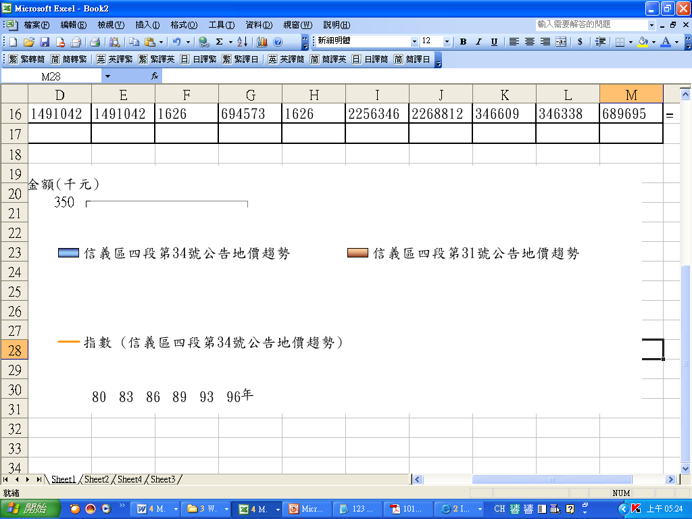
圖一、信義區公告地價成長趨勢
資料來源：本研究整理

表二、台北國際金融大樓基地清冊與地價公告歷史資料
編號 | 1 | 2 | 3 | 4 | 5 | 6 | 7 | 8 | 9 | 10
區 | 信義 | 信義 | 信義 | 信義 | 信義 | 信義 | 信義 | 信義 | 信義 | 信義
段 | 信義 | 信義 | 信義 | 信義 | 信義 | 信義 | 信義 | 信義 | 信義 | 信義
小段 | 4 | 4 | 4 | 4 | 4 | 4 | 4 | 4 | 4 | 4
第號 | 31 | 31-1 | 37-33 | 37-34 | 37-35 | 34 | 34-1 | 31-2 | 31-3 | 37-32
面積(m²) | 5502 | 5502 | 6 | 2563 | 6 | 8326 | 8372 | 1279 | 1278 | 2545
80年公告現值(千元/m²) | 86.9 | 86.9 |  |  |  | 93.49 | 93.49
83年公告現值(千元/m²) | 138.3 | 138.3 | 138.3 | 138.3 | 138.3 | 147.61 | 147.61 | 138.3 | 138.3 | 138.3
86年公告現值(千元/m²) | 157.3 | 157.3 | 157.3 | 157.3 | 157.3 | 167.541 | 167.541 | 157.3 | 157.3 | 157.3
89年公告現值(千元/m²) | 188.7 | 188.7 | 188.7 | 188.7 | 188.7 | 188.7 | 188.7 | 188.7 | 188.7 | 188.7
93年公告現值(千元/m²) | 226.0 | 226.0 | 226.0 | 226.0 | 226.0 | 226.0 | 226.0 | 226.0 | 226.0 | 226.0
96年公告現值(千元/m²) | 271.0 | 271.0 | 271.0 | 271.0 | 271.0 | 271.0 | 271.0 | 271.0 | 271.0 | 271.0
96年公告地價總額(千元) | 1491042 | 1491042 | 1626 | 694573 | 1626 | 2256346 | 2268812 | 346609 | 346338 | 689695
備註 | 設定地上權 | 設定地上權 | 設定地上權 | 設定地上權 | 設定地上權 | 設定地上權 | 設定地上權 | 不設定地上權，一併開發 | 不設定地上權，一併開發 | 不設定地上權，一併開發
資料來源：台北市政府地政處、台北國際金融大樓投資說明書
5、總工程費:約為210億元。而就工程期而言，原先是預估六年完工，但依據榮民工程公司所編寫的完工報告指出裙樓施工期間為87/01/13開始到92/10/31日取得完工證明，而塔樓因為在施工期間一度受到民航局高度限制的影響與331地震造成工地現場停工等因素而延後完工時間，因此塔樓施工期間較常從87/01/13開始到94/05/31取得完工證明，所以總施工期間約以七年計算，但考慮到後兩年只有塔樓在施工因此後兩年資出為前五年的一半，故前五年總工程費之支出約為35億元，後兩年約為17.5億元。

2.1.2資金借貸的支出
台北國際金融大樓主要的資金來源分成本內部資金與外部資金，說明如下：1、內部資金：
原先於86/10/1已募集普通股資金100億元，但後來陸續辦理增資在93/11/1預估以達215億元，增資情形如表三，股東持股比例變動如圖二。
表三、台北國際金融大樓增資情況
募集日期 | 增資金額(億元) | 總資本額(億元)
86年10月 |  | 100
89年07月 | 30 | 130
90年10月 | 20 | 150
91年06月 | 20 | 170
93年11月 | 45 | 215

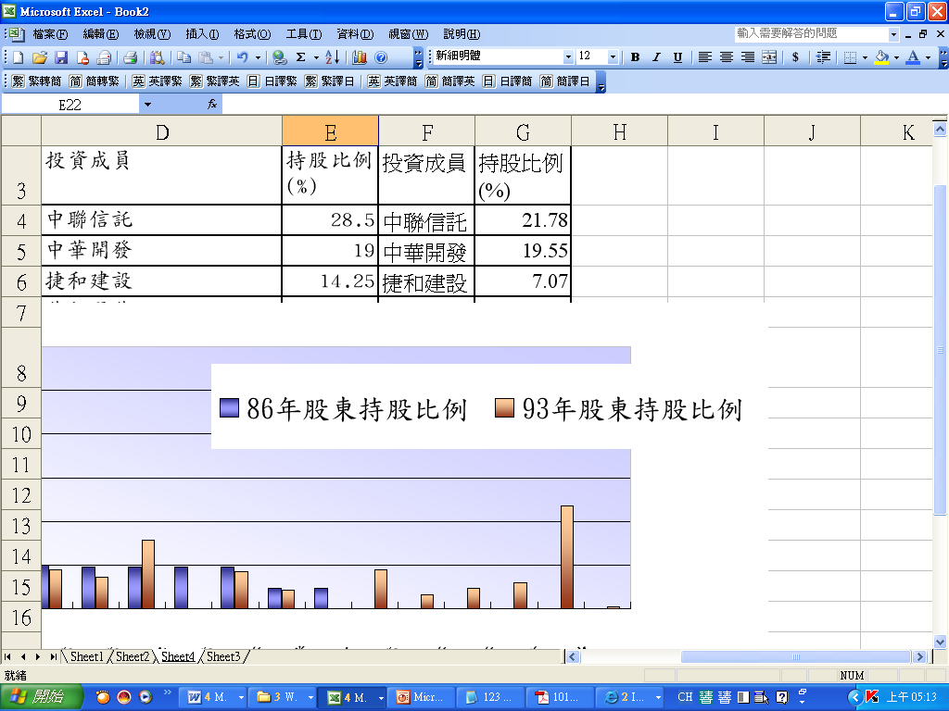
圖二、台北國際金融大樓股東持股情況

資料來源：工商時報86/09/04、台北101網站93/12/13

2、外部資金：
(1)行政院開發基金:50億元，貸款利率為年息1.5%加計一個百分點、貸款年限最長15年。
(2)經建會中長期資金:貸款額度為i42億元、貸款利率依郵政儲金一年期定期存款加計一個百分點機動調整、貸款年限最長為20年。
(3)台北銀行主導的銀行聯貸：原先只提供80億元之貸款，貸款利率依台北銀行基本放款利率加計0．025個百分點(即8.125%)、貸款20年，但於86/11/05共有28家銀行參與聯合貸款，聯合貸款金額共計272億元。
三項資金貸款於工程完工後逐年撥款，為了計算方便，本研究假設一年繳一次本金與利息，利息以4.5%，還本年限為20年計算。
3、股權比例與負債比例：由上述內部資金與外部資金的比例，可推算出初期的股權比例約為27%，負債比例約為73%，但後續增與銀行聯貸的情況變動下，於93年時的股權比例約為32%，負債比例約為68%，因此本研究均假設股權比例約為30%，負債比例約為70%以方便計算。

2.1.3營運期間的支出
1、行銷費用：本研究假設為租金收入的1%。
2、辦公室管理費用：每坪每月為280元(圖二)。一般管理費多由使用者支付，因此，我們將大樓之使用程度區分為出租部分與未出租部份，若出租率越高台北國際金融大樓公司支付管理費也就相對越少。
圖三、國際主要城市高級辦公大樓物業管理費用
費用(元/坪/月)
國家

資料來源：高緯物業(台北101物業管理團隊，93/8/12公佈)

3、商場管理費用：商場每月每坪1000元。由於商場在台灣出租率也較高，因此在本計算中假設均由承租者分擔，因此並不列入計算。
4、停車場管理費用：停車位每月每位100元。在實務上，管理費年成長率是依據通貨膨脹率而做調整的，本分析亦依據3%通貨膨脹率作計算。
5、營利事業所得稅：由於台北國際金融大樓並不符合獎參條例，所以依據一般公司的營利事業所得稅為25%。
6、地價稅:為公告地價的1%，並隨著公告地價每三年調整，由圖一可知信義區每年漲幅約為8%~11%。
7、房屋稅:由中國時報於94/08/15的報導中指出台北國際金融大樓起用第一年房屋稅為1億3175萬元，再依據「折舊及耐用年數表」，來設定房屋稅的折舊年限約為100年，因此每年遞減率為1%。
8、人事費用:由於臺北國際金融大樓具有金融交易、專業支援、行政支援、服務支援等機能，並將成為國際金融交易中心場所，因此在管理工作上勢必非常繁重，而依據該公司的預估，將聘用25名的專職人員，以負責督導大樓之維護管理工作，其中平均每人每月人事費用支出約為 10萬元(包括退休金、保險金、辦公設備使用費等)。假設人事費用每年依通貨膨脹率做調整。
9、設備重置準備金:例如空調維修。電梯毀損、網路維修、水塔維修等，因其為固定支出，假設其約為總工程費的1%。另外並假設自營運起每5年大樓會大修(設備重置)一次，亦即自營運起每5年才會有設備重置費用的支出。

2.1.4營運期間的收入
台北國際金融大樓之營運收入主要是以金融辦公大樓、商場及停車位出租之租金收入為主要的收入來源，因此應明確計算該大樓的出租率與未來出租情況的推估。
1、辦公室樓地板面積：58500坪，假設每坪每月租金設定為3000元(表四)，並從台北國際金融大樓辦公室出租情形(圖四)假設後續出租率看漲，因此在本研究中前幾年出租率均為實際情況，在96年後可維持在八成的出租率，另外假設租金每五年依通貨膨脹率調整。
日期 | 招租率 | 租金
2004/11/10 | 三成 | 每坪每月3200元起跳
2005/08/11 | 五成 | 招租代理「仲量聯行」，改為「世邦魏理仕」
2006/04/05 | 五成八 | 每坪每月3000元起跳
2007/05/03 | 七成二 | 每坪每月3100元起跳
表四、台北國際金融大樓招租率
資料來源：經濟日報、網路相關新聞
圖四、台北國際金融大樓招租率

2、商場地板面積：面積約23000坪，每坪每月8000元
研究假設商場出租對象主要針對百貨業、大賣場等業者。就百貨業而言，租金是依承租者每日營業額來抽成，營業額又會因樓層不同、承租營業項目而有所不同；另外就大賣場租金是承租坪數計算，一般大賣場每坪每月約5500元。由於兩種出租對象之租金收取方式不同，因此為方便計算以出租率達100%，百貨業業者與大賣場業者各半出租合併考慮後，商場租金每坪每月約以8000元計算。
3、汽車停車場：每位每月8000元，汽車停車位共有1860位。
4、機車停車場：每位每月500元，機車停車位共有3025位。
5、高速電梯乘坐收入：每人350元，乘坐人數以每小時30位計算，每天營業10小時，假設一年營業350天來計算。

2.2、計算結果說明
圖五、台北國際金融大樓現金流量圖
百萬元
年

- 從現金流量曲線(圖五)可看出計劃一開始就需要支出大量資金，主要是因為台北國際金融大樓在工程開工前必須一次支付208億的權利金所造成，但在後續的BOT案中權利金的給付多在營運期間分期支付。
- 經過計算分析後瞭解到台北國際金融大樓的淨現值為約為49億8千萬元，表示該計畫值得投資，但主要是因為台北市政府爭取到約192億的專案融資貸款，若總貸款利率高於5.5%則該專案計畫就無法推行。

圖六、台北國際金融大樓股東權益之現金流量圖
百萬元
年

3、由計算後可分析出股東權益之現金流量(圖六)，而我門索算出的股東權利報酬率約為6%，但就一般股東的權利報酬率來說約在10%~12%，因此仍有許多廠商進行投資，則可以了解到台北國際金融大樓中，應該有其他較高的附加價值值得投資。

參、風險分析
在BOT專案中，風險評估或風險承擔是整個專案計畫最重要也是最難以掌握的部份，在台北101當初簽署契約的過程中，就有很多的疑慮，若是所簽署的契約對特許廠商過於有利，那麼將有可能被冠上圖利企業的說法，但若是囿於既有的法令，又有可能造成契約談判過程的僵持，或是使得整個投資計劃窒礙難行，因此在契約的談判過程中必須尋找一個雙方都能接受的平衡點。
此外，由於此專案已進行到營運期階段，本報告將針對台北市信義區近年辦公大樓市場趨勢做整理分析，以探討現在台北金融大樓之營運風險。

- 專案營運風險之移轉
「台北金融大樓開發案」之投資說明書第六章第二條中規定：當契約期滿（70年）後，特許廠商有優先議約權，且每次續約存續期間為20年。此一權利經由契約來賦予特許廠商，如果是以實質選擇權的角度而言，就等於給予企業一個到期期限為70年的歐式買權（European call option），倘若70年後，辦公大樓市場有相當高的需求，則未來營運相當樂觀，那麼特許廠商將會要求繼續承租20年；反之，若70年後，辦公大樓需求量很低或是供給量很高，那麼特許廠商則會放棄繼續經營的權利。然而就契約簽訂的當時，此一繼續的權利金應納入考量，也就是說，在談判過程中，台北市政府對於權利金的求算未考慮這一部份，就是台北市政府的損失，因為台北市政府替特許廠商承擔了未來營運不佳的風險。

- 市場狀況對專案營運風險之影響
  - 台北101大樓歷年招租率

日期 | 招租率 | 租金
2004/11/10 | 三成 | 每坪每月3200元
2005/08/11 | 五成
2006/04/05 | 五成八 | 3000元起跳，平均每坪2500元
2006/10/06 | 七成
2007/01/11 | 七成 | 經濟日報
2007/05/03 |  | 每坪每月3100元起跳，摘錄經濟A9版

由以下圖表可知，台北國際金融大樓由民國93年開始的招租率30%，每年呈直線攀升，到現在（民國96年）的出租率70%，若依照此上升趨勢，以前面財務分析的結果而言，計劃營運上的風險尚無立即的威脅。
0
10
20
30
40
50
60
70
80
2004/8/
1
2005/2/
17
2005/9/
5
2006/3/
24
2006/10
/10
2007/4/
28
2007/11
/14
時間
出租率
台北101大樓歷年招租率趨勢

  - 辦公大樓市場趨勢
根據信義房屋商務仲介部對北市辦公大樓市場的調查報告，辦公大樓租金有續上漲的趨勢，且空置率也是逐期降低，在市場價格的支持下，辦公大樓市場前景看好，所以台北101雖然目前未達到100%的出租率，但相信在辦公大樓市場看好的前景下，營運狀況在未來幾年內應無大礙。
資料來源：信義商仲
肆、報告問題回答
Q1、試問在做台北國際金融大樓的出租率的計算時，有做過什麼樣實際的調查以真正暸解他的出租率?

A.本小組有除了針對歷年以來的出租率的情形(表四)做推估外，另外還有運用中華黃頁查詢尋(如下表五)到29層樓，介在中底樓層(9~58)的約已出租有5成，有加上1~3樓為大廳，5~8樓為健身中心，而高樓層的廠商多已簽約但還未登記，因此與報導所公佈的資料收集，整理出台北101每年的出租率，應差距不大，因此本主組所作的假設再97年之前皆運用報導所公佈出來的實際出租率，而未來則以出租率平均為八成計算。

表四、中華黃頁公佈之台北國際金融大樓進駐公司
樓層 | 層號 | 進駐公司名稱
9 |  | 神坊資訊股份有限公司
17 |  | 台灣證券交易所股份有限公司
18 |  | 台灣易利信股份有限公司
19 | A2 | 美商端拿國際實業有限公司
19 | A1 | 荷蘭商思惟個人電腦產品股份有限公司
20 |  | 彼柏斯金國際股份有限公司
20 |  | 仲量聯行股份有限公司
23 |  | 台灣萊雅股份有限公司
24 |  | 亨達富林證券投資顧問股份有限公司
24 |  | 香港商亨達國際控股有限公司
24 |  | 香港商裕寶聯合財務顧問有限公司
27 | A1 | 加州醣質生物醫學股份有限公司
27 | A1 | 新加坡商普利保險經紀人股份有限公司
28 |  | 中鋼碳素化學股份有限公司
28 |  | 新加坡商星展銀行股份有限公司
28 |  | 中國鋼鐵股份有限公司
28 |  | 台安生物科技股份有限公司
28 |  | 中國鋼鐵結構股份有限公司
30 | B2 | 安泰證券投資信託股份有限公司
32 | A1 | 世紀資產管理股份有限公司
32 | A1 | 鋒裕環球證券投資顧問股份有限公司
32 | A1 | 旭暉保險經紀人股份有限公司
35 | A2 | 台北花苑有限公司
37 | A1 | 愛捷軟體有限公司
37 |  | 台灣德事商務服務有限公司
38 | B1 | 標達股份有限公司
38 | B4 | 美商富國銀行股份有限公司
38 | B1 | 香港商標鎰汽車有限公司
38 | B1 | 香港商運通汽車有限公司
38 | B1 | 香港商太古商用汽車有限公司
38 | B1 | 香港商立奔國際汽車有限公司
46 | A3 | 美商宏智國際顧問有限公司
46 | B2 | 香港商畢益輝系統有限公司
46 | A1 | 永鑫多媒體股份有限公司
46 | B3 | 香港商匯才人力技術亞洲有限公司
47 |  | 美商麥肯錫亞洲股份有限公司
49 | A3 | 中華信用評等股份有限公司
51 |  | 瑞士商環球瑞泰人壽保險股份有限公司
52 | A2 | 開曼群島商安東尼斯影子股份有限公司
52 | A2 | 鑽石理財中心股份有限公司
52 | B4 | 新加坡商和樂网有限公司
52 |  | 亞太聯合數位科技有限公司
53 | A3 | 台灣拜耳股份有限公司
55 | A2 | 新加坡商羅聖股份有限公司
57 | A1 | 聯博證券投資顧問股份有限公司
59 | A3 | 台北金融大樓股份有限公司
64 | B3 | 英屬維京群島商肯懋顧問股份有限公司
68 |  | 安侯企業管理股份有限公司
68 |  | 安侯建業會計師事務所
69 | A4 | 金尚昌開發股份有限公司
85 | B4 | 隨意鳥地方有限公司
85 | B1 | 欣葉實業股份有限公司
89 |  | 比湯姆國際股份有限公司

Q2、請問在這個台北101的專案中，除了貴組在簡報裡所提到的風險，是否還有其他風險存在?

A：在風險資料方面，我們必須承認資料收集不足，而掌握到比較重要的資料，就是當初台北101計畫實行前的財務與風險評估，然而整個專案早已經過風險因素最複雜的施工階段，許多資料時難以尋找及考證，此外針對營運期間的風險評估，我們收集了許多對於辦公大樓市場的評估調查報告，以市場情形來分析專案未來的營運好壞。
伍、參考文獻
中文書籍
- 中華民國建築學會，「BOT建設與營建企劃」研習會，1998年
- 台北市政府研究發展考核委員會，「台北國際金融大樓」BOT專案財務風險評估，1998年
- 空間雜誌第94期，台北國際金融大樓投資說明書，1997年
- 榮民工程股份有限公司，台北101國際金融大樓完工報告，2005年
- 信義房屋商務仲介部，北市辦公大樓市場調查報告，2004~2007年

檢索網站
- 智邦生活不動產 http://home.url.com.tw/
- 大紀元時報 http://tw.epochtimes.com/bt/5/8/11/n1015172p.htm
- 仲量聯行不動產 http://www.joneslanglasalle.com.tw/zh-TW/news/2006/draft.htm
- 奇摩理財資訊網 http://tw.money.yahoo.com/money_news/061006/213/3kap0.htm
- 台北市政府地政處http://landweb.taipei.gov.tw/house/input_p.asp
- 中華黃頁http://hipage.hinet.net/
- 信義房屋商業仲介http://www.sinyi-commercial.com.tw/commercial/default.htm

